PKP Polskie Linie Kolejowe S.A.
Biuro Komunikacji i Promocji
ul. Targowa 74, 03-734 Warszawa
tel. + 48 22 473 30 02
fax + 48 22 473 23 34
rzecznik@plk-sa.pl
www.plk-sa.pl

Warszawa, 7 grudnia 2018 r.
Informacja prasowa
Wracają pociągi na trasę Skawina – Sucha Beskidzka
Od 9 grudnia pojedziemy do Zakopanego bez komunikacji zastępczej, modernizowaną linią między Skawiną a Suchą Beskidzką. Pasażerowie skorzystają z nowych peronów, w Radziszowie i w Podolanach. PKP Polskie Linie Kolejowe S.A. kontynuują inwestycję za 192 mln zł, której efektem staje się lepsza komunikacja z Krakowa do Zakopanego.

Od niedzieli, na ponad dwa miesiące wracają pociągi na modernizowaną trasę Skawina – Sucha Beskidzka. Przebudowano już tory i sieć trakcyjną na szlakach Skawina – Radziszów - Leńcze – Kalwaria Zebrzydowska Lanckorona. Podróżni zyskali lepszą obsługę na stacji Radziszów oraz na przystanku w Podolanach. Wcześniejsze prace zapewniły wygodniejszy dostęp do pociągów na stacji Kalwaria Zebrzydowska Lanckorona oraz na przystankach Rzozów, Wola Radziszowska i Przytkowice.
Zmodernizowane stacje i przystanki są dostosowane dla potrzeb osób o ograniczonych możliwościach poruszania się. Ułatwienia w komunikacji stanowią pochylnie, odpowiednie oznakowania i ścieżki naprowadzające.
Inwestycje PLK, podnoszą poziom bezpieczeństwa na przejazdach kolejowo-drogowych.
Od 9 grudnia bezpieczniej będzie na 7 skrzyżowaniach dróg z torami w Podolanach, Leńczach i Kalwarii Zebrzydowskiej. Nowe urządzenia samoczynnej sygnalizacji zapewnią lepsze ostrzeganie przed nadjeżdżającym pociągiem. Wymiana płyt na przejazdach umożliwi także płynny ruch aut i sprawniejsze przekraczanie torów.
W kolejnych miesiącach na linii będą kontynuowane roboty niewymagające zamknięcia toru
Zmiany w komunikacji
Od 9.12. do 24.02.19 r. wracają pociągi na modernizowaną trasę Skawina – Sucha Beskidzka. Pojadą 24 składy na trasie z Kraków - Sucha Beskidzka oraz 20 do Zakopanego.
Za 11 pociągów kursujących w stronę Bielska i Zakopanego na odcinku Kraków Płaszów – Kalwaria Zebrzydowska Lanckorona będzie komunikacja zastępcza, związana z inwestycjami na trasach przylegających do linii Skawina - Sucha Beskidzka.

Inwestycja na odcinku Skawina – Sucha Beskidzka (linia nr 97) – warta 192 mln zł netto jest częścią większego projektu za ponad 930 mln zł netto -„Prace na liniach do Zakopanego
nr 97, 98 ,99, na odcinku Skawina – Sucha Beskidzka – Chabówka Zakopane”.
Zakończenie prac na linii nr 97 planowane jest w 2020 r. a całego projektu do 2023 r.

Projekt ubiega się o dofinansowanie ze środków Unii Europejskiej w ramach Programu Operacyjnego Infrastruktura i Środowisko.

.
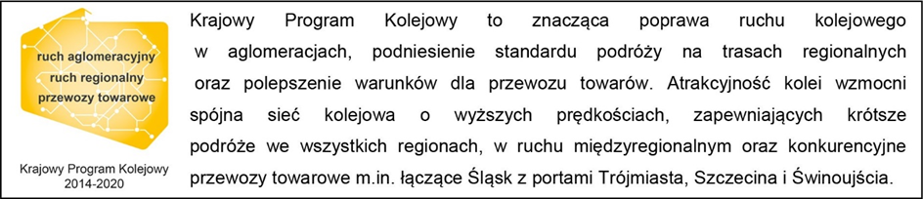

Kontakt dla mediów:
Dorota Szalacha
Zespół prasowy
PKP Polskie Linie Kolejowe S.A.
dorota.szalacha@plk-sa.pl
T: +48 694 480 153

